

统编版语文三年级上册第七单元
大单元作业设计框架

恒山区柳毛乡中心学校

（三年级上册第七单元）大单元整体作业设计框架
人文主题 | 我与自然 |  |  | 任务群类型 |  |  | 发展型学习任务群：文学阅读与创意表达
语文要素 | 1.感受课文生动的语言，积累喜欢的语句。2.留心生活，把自己的想法记录下来。
教学内容 | 20.《古诗三首》 21.《大自然的声音》 22.《读不完的大书》 习作：《我有一个想法》
单元目标分析 | 本单元以“探索自然，发现生命之美”为人文主题，编排了三篇精读课文：《古诗三首》《大自然的声音》《读不完的大书》。三篇课文围绕单元主题，引导学生观察大自然，感受和热爱大自然，去发现生命之美。学习本组课文就是引导学生通过语言文字去感受美、欣赏美。  本单元的语文要素是“感受课文生动的语言，积累喜欢的语句”。本单元的三篇课文中有许多生动的语言，且课后思考题的设计，处处渗透了本单元的语文要素内容和学习目标。如《古诗三首》课后练习让学生用自己的话说说诗句的意思，想象诗中描绘的景色；《大自然的声音》课后选做题要求学生试着写几句听到过的“美妙的声音”；《读不完的大书》课后练习让学生读一读描写大自然的语句，体会生动的语言，并和同学交流。以上练习都指向对文学语言表达的训练。并且通过这一系列编排，让学生成功进入奇妙的大自然，以课文为启发，引导学生去了解更多大自然的奥秘，探究更多未知，发现生命之美，激发学生感受美、欣赏美的能力。  本单元的习作要素是“留心生活，把自己的想法记录下来”。“留心”旨在要求学生善于探索发现生活中的美，将视角无限放大，转向更广阔的生活空间。而“把自己的想法记录下来”则要求学生勇敢表达自己的想法，在学习过程中，可创设多种学习实践活动和情境，在真实的情境中让学生学会读书、感悟、积累、表达、记录等，形成语文能力和审美直觉，做生活的有心人。  纵向分析：  横向分析：
  册序单元 | 单元主题 | 阅读训练要素 | 关联课文
  二上第六单元 | 自然 | 感受自然景物的美，体会人与自然的联系。 | 《古诗二首》（《望庐山瀑布》《登鹳雀楼》）、《黄山奇石》、《日月潭》
  三上第七单元 | 我与自然 | 感受课文生动的语言，积累喜欢的语句。 | 《古诗三首》 《大自然的声音》 《读不完的大书》
  四下第一单元 | 自然 | 体会作者对自然的观察与感受，学习运用多种感官描写自然 | 《古诗词三首》（《宿新市徐公店》《四时田园杂兴》《清平乐·村居》）、《乡下人家》、《天窗》
  五上第七单元 | 万物有灵 | 感受自然之美与生命的力量，体会作者表达情感的方式 | 《古诗词三首》（《山居秋暝》《枫桥夜泊》《长相思》）、《四季之美》、《鸟的天堂》
  本册单元 | 单元主题 | 语文要素 | 习作要求
  第一单元 | 学校生活 | 阅读时，关注有新鲜感的词语和句子。 | 体会习作的乐趣。
  第二单元 | 金秋时节 | 运用多种方法理解难懂的词语。 | 学习写日记。
  第三单元 | 童话世界 | 感受童话丰富的想象。 | 试着自己编童话，写童话。
  第四单元 | 阅读策略单元：预测 | 一边读一边预测，顺着故事情节去猜想。学习预测的一些基本方法。 | 尝试续编故事。
  第五单元 | 习作单元：留心观察 | 把一件事写清楚。 | 仔细观察，把观察所得写下来。
  第六单元 | 祖国河山 | 借助关键语句理解一段话的意思。 | 习作的时候，试着围绕一个意思写。
  第七单元 | 我与自然 | 感受课文生动的语言，积累喜欢的语句。 | 留心生活，把自己的想法记录下来。
  第八单元 | 美好品质 | 学习带着问题默读，理解课文的意思。 | 学写一件简单的事。
教学方法  横纵分析 | 纵向分析：  横向分析:
  册序单元 | 习作题目 | 语文要素（技能写法）
  三上第七单元 | 《我有一个想法》 | 留心生活，把自己的想法记录下来。
  四上第一单元 | 《推荐一个好地方》 | 推荐一个好地方，写清楚推荐的理由。
  四上第三单元 | 《写观察日记》 | 进行连续观察，学写观察日记。
  五上第一单元 | 《我的心爱之物》 | 写一种事物，表达自己的感情。
  五上第五单元 | 《介绍一种事物》 | 用恰当的说明方法，把一种事物介绍清楚。
  单元板块 | 课文重点与难点 | 语文要素 | 教法
  20.《古诗三首》 | 重点：  - 会认4个生字，会写12个字，读准多音字“抹”  - 有感情朗读、背诵，默写《望天门山》  - 理解诗句，感受自然景物的不同意境（幽静、雄奇、多变）  难点：  - 体会《鹿柴》“以动衬静”的写法  - 感悟《饮湖上初晴后雨》中比喻的妙处  3. 用自己的话描述诗中画面 | 1. 积累古诗中凝练优美的语言  2. 体会不同景物描写的表达效果 | 1. 情境诵读法：配山水音频/图片，分组朗读；2. 画面还原法：画诗配文，用简笔画呈现诗句内容；  3. 对比赏析法：比较三首诗写景角度与风格差异；  4. 字词夯实：重点讲“返、望、亦”等关键字义
  21.《大自然的声音》 | 重点：  - 认识“妙、演”等7个生字，会写13个字；  - 有感情朗读，背诵第2-3自然段；  - 抓拟声词、拟人句，感受声音的美妙；  - 仿写“美妙的声音”  难点：  1.体会拟人、比喻手法对表现声音的作用；  2.把文字描述转化为听觉想象；  3.仿写时写出声音的特点与感受 | 1. 聚焦生动语言：拟声词、拟人化表达；  2. 积累描写声音的句式，迁移运用到小练笔 | 1. 多感官体验：播放风声、水声等音频，对比感受；  2. 句段精读：圈画“呢喃细语”“雄伟乐曲”等词，谈感受；  3. 仿写阶梯：先列拟声词清单，再写1-2句带修辞的句子；  4. 背诵竞赛：分组背重点段落，强化积累
  22.《读不完的大书》 | 重点：  1. 认识“麻、旋”等11个生字，会写13个字；  2. 理解“读不完的大书”指大自然，把握中心句；  3. 体会生动描写，感受自然的奥秘与乐趣  难点：  - 理解中心句的含义，联系全文找依据；  - 体会作者观察的细致，学习按顺序描写；  3. 迁移写法写身边的自然事物 | 1. 感受描写动植物的生动语言；2. 学习留心观察自然，积累观察方法 | 1. 质疑探究：围绕“为什么叫读不完的大书”提问，找文中答案；  2. 观察分享：说说自己观察过的动植物趣事；3. 句段仿写：模仿描写竹子、棕榈的段落，写一种熟悉的植物；  4. 摘抄积累：收集文中优美句段，制作“自然语录卡”
  习作：《我有一个想法》 | 重点：  - 选校园/家庭/社区的具体现象（如“同学沉迷手机”“宠物粪便乱拉”）；  - 写清现象、想法、理由，语句通顺；  - 初步学会修改不通顺的地方  难点：  - 避免想法空泛，能结合具体事例说理由；  - 区分“现象”与“想法”，不混淆；  3. 把内容写得有条理、有说服力 | 1. 落实“留心生活，记录想法”的习作要素；  2. 学习“现象—想法—理由”的表达结构 | 1. 素材激活：聊身边小事，用“想法记录表”（现象/想法/理由）梳理思路；  2. 范文引路：拆解课文/优秀习作的结构，标注关键部分；  3. 片段练笔：先写现象，再写想法+1-2条理由；  4. 互评修改：同桌互查是否写清要素，提出修改建议
单元教学目标  单元作业目标 | 单元教学目标 |  |  |  | 对应篇目 |  |  | 单元作业目标
单元教学目标  单元作业目标 | 1.认识32个生字，读准2个多音字，会写42个生字，会写38个词语。有感情地朗读课文，背诵《鹿柴》《望天门山》《饮湖上初晴后雨》和指定的自然段，默写《望天门山》。  2.能结合注释，想象古诗中描绘的景色，用自己的话说出诗句的意思。  3.感受课文生动的语言，在阅读中聆听课文里各种有意思的大自然声音，感受美妙，逐渐养成主动观察、探索与发现自然世界妙趣的习惯。  4.品读课文中丰富生动的语言，学习梳理总结摘抄的基本方法，主动积累并摘抄自己喜欢的句子。  5.留心观察生活，发现生活之美，有主动分享交流的愿望；能清楚写下自己对生活中某一问题的想法，养成主动用书面方式表达自己看法的习惯。 |  |  |  | 《古诗三首》  《大自然的声音》  《读不完的大书》  习作 |  |  | - 基础巩固类目标  1. 能准确认读32个生字，读准2个多音字，规范书写42个生字和38个词语。  2. 熟练背诵《古诗三首》及指定自然段，准确默写《望天门山》，无错字、漏字。  3. 结合注释能用自己的话说出古诗描绘的景色和诗句含义，表述完整、通顺。  二、能力提升类目标  1. 能从课文中圈画生动的语言（拟声词、拟人句、写景句等），摘抄5-8句喜欢的句子并标注赏析理由，掌握基本的摘抄方法。  2. 能结合课文内容，描述大自然的声音或自然事物的特点，感受语言的生动性，初步学会运用拟声词、拟人手法进行简单表达。  3. 能留心生活中的具体现象，用“现象—想法—理由”的结构，清楚写下自己对生活中某一问题的想法，语句通顺，内容具体。  4. 能对自己的习作进行初步修改，改正错别字、不通顺的语句，养成修改习作的习惯。  三、拓展运用类目标  1. 能收集课文外描写自然的优美句段，制作“自然语言积累卡”，拓展语言积累量。  2. 能开展简单的生活观察活动，写1篇观察日记，记录观察发现与个人想法，提升观察与表达能力。  3. 能与同学分享自己的习作或观察发现，主动交流想法，增强口语表达与合作交流能力。
基础知识点  技能训练点  立德树人点 | 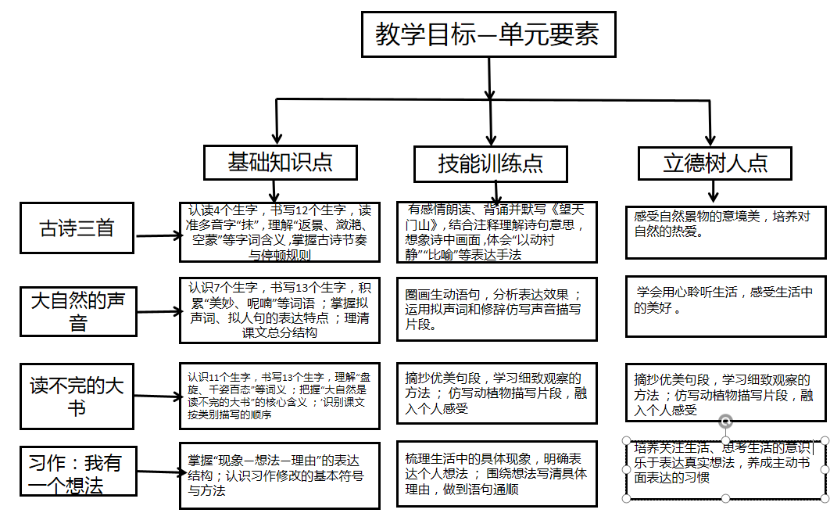
课时作业目标 | 课题 | 对应课时 | 课时作业目标
课时作业目标 | 20.《古诗三首》 | 2 | 1. 认读生字，读准多音字“抹”，书写6个生字；正确朗读三首古诗，把握节奏；结合注释理解诗句大意  2. 背诵三首古诗，用自己的话描述诗中画面；摘抄古诗中优美词句，体会表达手法
课时作业目标 | 21.《大自然的声音》 | 2 | 1. 认识生字，书写7个生字，积累拟声词；正确朗读课文，圈画描写声音的语句；概括课文主要内容  2. 仿写1句运用拟声词/拟人手法的句子；摘抄喜欢的语句并标注理由
课时作业目标 | 22.《读不完的大书》 | 2 | - 认读生字，书写6个生字，理解“千姿百态”等词 ；朗读课文，找出描写自然事物的段落；说说“读不完的大书”的表层含义  - 梳理课文描写的自然事物；仿写一段描写动植物的文字，融入观察感受；摘抄优美句段，制作自然积累卡
课时作业目标 | 习作 | 2 | - 梳理生活中的具体现象，填写“现象—想法”记录表  2. 口头说说自己的想法及1条理由，积累表达想法的常用句式，完成完整习作，写清现象
单元作业  重难点 | 课题 | 作业重点 |  |  |  | 作业难点 |  | 设计意图
单元作业  重难点 | 20.《古诗三首》 | 1. 字词基础：落实生字词认读、书写及多音字（如“抹”）掌握，熟练背诵、默写古诗及指定课文段落。  2. 语言积累：摘抄课文中生动语句（拟声词、拟人句、写景句），掌握摘抄方法并能标注赏析理由。  3. 读写结合：运用课文中的表达手法（拟声词、拟人、比喻）进行简单仿写，落实“留心生活，记录想法”的习作要求，写清“现象—想法—理由”。  4. 理解感悟：结合注释理解古诗意境，能用自己的话描述诗中画面；体会自然之美，梳理课文中自然事物的特点与表达妙处。 |  |  |  | 1. 语言运用：仿写时难以灵活运用拟声词、拟人等手法写出生动的语句，易出现表达生硬、内容空洞的问题。  2. 习作表达：习作中难以选取具体的生活现象，想法缺乏具体理由支撑，易出现“现象”与“想法”混淆、表达条理不清的情况。  3. 理解深度：体会古诗“以动衬静”“比喻”等表达手法的妙处，以及《读不完的大书》中“大自然是大书”的深层含义。  4. 习惯养成：难以将“留心观察”转化为主动行为，摘抄时缺乏个性化赏析，习作修改环节流于形式。 |  | 1.帮助学生巩固掌握本单元基础字词。
单元作业  重难点 | 21.《大自然的声音》 |  |  |  |  |  |  | 2.体会作者是怎样留心生活的。
单元作业  重难点 | 22.《读不完的大书》
单元作业  重难点 | 习作 |  |  |  |  |  |  | 3.把自己的想法记录下来。

单元作业主题设计
主要情景 | 作业主题 | 主要“教—学—评”活动 |  | 语文要素
自然之美 | 自然的诗韵 | - 找一找：从《鹿柴》《望天门山》《饮湖上初晴后雨》中圈画描写自然景物的关键词，标注景物特点（幽静/雄奇/秀丽）  - 说一说：结合注释和插图，小组交流诗句描绘的画面，体会“以动衬静”“比喻”的表达效果  3. 写一写：用自己的话描述诗中画面，再尝试用诗句风格写一句描写校园/家乡自然景色的短句 | 评选“诗词小达人” | 学习借助注释理解古诗意境，体会古诗凝练的语言美，积累写景的经典词句 。
自然之美 | 自然的音符 | - 找一找：从课文中圈画拟声词和拟人句，分类整理“风声、水声、动物声”的描写语句  - 说一说：小组分享拟声词/拟人手法让表达更生动的原因，举例说明不同声音的特点  3. 写一写：模仿课文写法，用拟声词和拟人手法描写一种自己听过的自然声音（如雨声、鸟鸣） | 评选“声音小观察员” ” | 学习抓住声音特征的观察方法，运用拟声词、拟人手法生动描写事物，积累优美的语言表达
自然之美 | 自然的画卷 | - 理一理：梳理课文中描写的动植物，制作“自然事物观察卡”（事物名称+外形/动作特点+作者感受）  - 议一议：结合课文讨论“大自然为什么是读不完的大书”，互评观察卡的细致度  - 练一练：选择身边一种动植物，进行连续3天的观察，记录其变化并写下感受  4. 写一写：模仿课文的描写方式，写一种熟悉的自然事物，融入自己的观察发现 | 评选“自然观察小能手” | 学习从整体到局部、连续观察的方法，体会细致观察对表达的重要性，积累描写自然事物的方法
 | 生活的思考 | - 找一找：梳理生活中发现的问题（校园/家庭/社区），填写“现象—想法—理由”记录表  - 说一说：小组分享自己的想法，互相补充理由，完善表达逻辑  - 写一写：按照“现象+想法+理由”的结构完成习作，并用修改符号修改不通顺的语句  4. 评一评：同桌互评习作，检查是否写清要素、理由是否充分 | 评选“生活思考小达人”“习作之星” | 学习留心生活现象，清晰、有条理地记录自己的想法，养成主动书面表达和修改习作的习惯。

